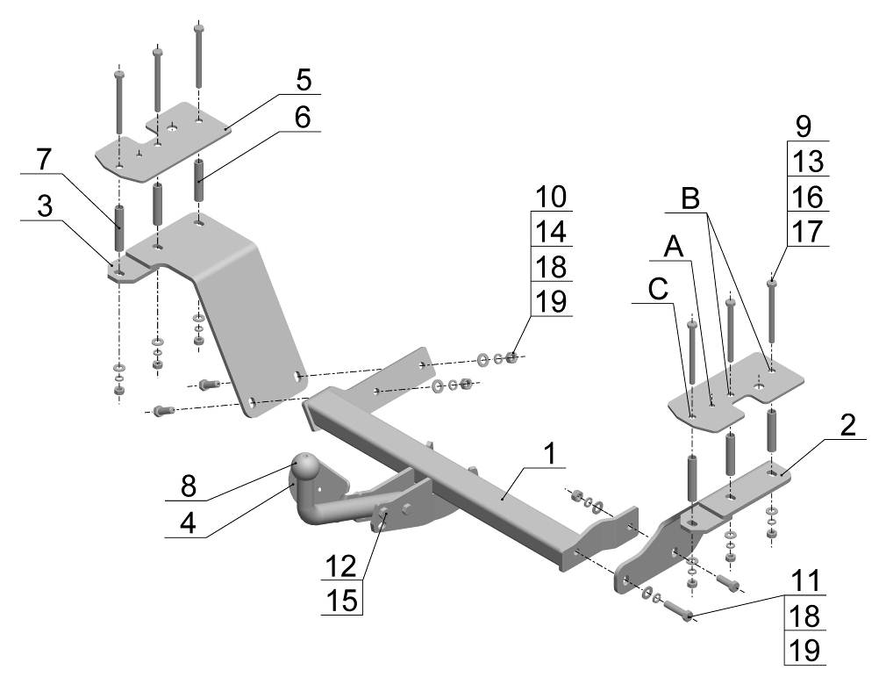Рис.1.

ВНИМАНИЮ ПОКУПАТЕЛЯ

При покупке необходимо проверить комплектность. В руководстве должна быть указана дата продажи и поставлен штамп магазина. Необходимо сохранять руководство в течение всего гарантийного срока эксплуатации устройства.

ВВЕДЕНИЕ

Устройство тягово-сцепное (ТСУ) предназначено для шарнирной сцепки автомобиля с буксирным прицепом. Для обеспечения сцепки автомобиля с прицепами различных марок присоединительные элементы ТСУ стандартизованы в соответствии с ГОСТ Р 53815-2010. Изготовитель постоянно совершенствует ТСУ, поэтому некоторые конструктивные изменения могут быть не отражены в настоящем руководстве.

1 ТРЕБОВАНИЯ БЕЗОПАСНОСТИ И ПРЕДУПРЕЖДЕНИЯ

  - Не допускается буксировка прицепа полной массой более 1500 кг, скорость автопоезда не должна превышать 90 км/час.
  - Вертикальная статическая нагрузка на сцепной шар не более 75 кг.
  - Работу по монтажу ТСУ рекомендуется проводить в условиях СТО.
  - При каждом ТО необходимо проводить подтяжку резьбовых соединений.
  - Изготовитель не несет ответственности за безопасность и надежность работы ТСУ при изменении потребителем его конструкции и при нарушении правил его эксплуатации.
2 ТЕХНИЧЕСКИЕ ХАРАКТЕРИСТИКИ
Тип шарнирного соединения | - шаровой
Диаметр сцепного шара | - 50 мм
Вертикальная нагрузка на шар, не более | - 75 кг
Полная масса буксируемого прицепа, не более | - 1500 кг
Масса ТСУ, не более | - 21 кг

3 КОМПЛЕКТ ПОСТАВКИ

1 | ТСУ Daewoo Tacuma | - 1 шт.
2 | Кронштейн правый | - 1 шт.
3 | Кронштейн левый | - 1 шт.
4 | Подрозетник | - 1 шт.
5 | Пластина закладная | - 2 шт.
6 | Втулка Ø16x80 | - 4 шт.
7 | Втулка Ø16x88 | - 2 шт.
8 | Шар | - 1 шт.
9 | Болт М10х120 | - 6 шт.
10 | Болт М12х35 | - 3 шт.
11 | Болт М12х50 | - 1 шт.
12 | Болт М12х1,25х70 | - 2 шт.
13 | Гайка М10 | - 6 шт.
14 | Гайка М12 | - 3 шт.
15 | Гайка М12х1,25 (самостоп.) | - 2 шт.
16 | Шайба Ø10 | - 6 шт.
17 | Шайба пружинная Ø10 | - 6 шт.
18 | Шайба Ø12 | - 4 шт.
19 | Шайба пружинная Ø12 | - 4 шт.
20 | Сертификат | - 1 шт.
21 | Руководство | - 1 шт.

4 УСТАНОВКА ТСУ НА АВТОМОБИЛЬ

- Установить автомобиль на подъемник, эстакаду или смотровую яму, приняв все необходимые меры обеспечения безопасности выполняемых работ;
- Демонтировать глушитель и термическую защиту;
- Извлечь из багажника коврик, демонтировать заднюю и боковые пластмассовые стенки;
- Выкрутить петли крепления сетки багажника;
- Уложить пластины закладные (поз. 5) в багажник таким образом, чтобы отверстия А совпали с отверстиями для крепления сетки багажника. Пластины расположить так, как показано на Рис. 1 (параллельно лонжероном автомобиля).
- Используя отверстия B и C пластины закладной, как направляющие, просверлить насквозь лонжероны автомобиля сверлом Ø11 мм. Рассверлить полученные отверстия в лонжеронах автомобиля до диаметра Ø17 мм. (только нижние стенки лонжеронов);
- Зафиксировать кронштейны (поз. 2, 3) на лонжеронах автомобиля с помощью пластин закладных
(поз. 5) и крепежных элементов (поз. 9, 13, 16, 17), предварительно установив в отверстия B втулки
(поз. 6), в отверстия С втулки (поз. 7);
ВНИМАНИЕ!!! Установка ТСУ без дистанционных втулок поз.6,7 может привести к деформации элементов автомобиля при монтаже и их разрушению при эксплуатации.
- Установить термическую защиту на место, предварительно сделав в ней вырез (по месту).
- Закрепить ТСУ на кронштейнах (поз. 2, 3) с помощью креп.элементов (поз. 10, 11, 14, 18, 19).
- Установить шар (поз.8) и подрозетник (поз.4) с помощью крепежных элементов (поз.12, 15).
- Окончательную затяжку болтов произвести с моментом - резьба М10 - 55 Н·м., резьба М12 - 85 Н·м.;
- Установить глушитель на место;
- В соответствии с пунктом 5 паспорта подключить электрооборудование;
- Сцепной шар ТСУ покрыть слоем консистентной смазки типа ЛИТОЛ.
5. ПОДКЛЮЧЕНИЕ ЭЛЕКТРООБОРУДОВАНИЯ

Работы по подключению электрооборудования ТСУ к бортовой сети автомобиля должны производиться в условиях специализированной мастерской.
- отключить аккумуляторную батарею;
- подключить провода к клеммам розетки и закрепить розетку на подрозетнике с помощью винтов и гаек М5 или с помощью саморезов;
- подключить провода от клемм розетки к бортовой сети автомобиля в соответствии со схемой Рис.2 с помощью разветвителей проводов;
- проверить на автомобиле действие световых сигналов.

Stop | Стоп-сигнал | 6 | 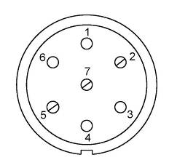 | 1 | Левый поворот
 | Габаритные огни | 5, 7 |  | 2 | Противотуманные габаритные фары
 | Правый поворот | 4 |  | 3 | Масса | ┴

Рис.2. Схема подключения электрооборудования

6. ГАРАНТИИ ИЗГОТОВИТЕЛЯ

Гарантийный срок эксплуатации ТСУ составляет 18 месяцев со дня продажи его магазином. Претензии по качеству ТСУ принимаются в течении срока гарантии при условии эксплуатации в соответствии с настоящим руководством по месту нахождения предприятия изготовителя.

7. СВИДЕТЕЛЬСТВО О ПРИЕМКЕ

Тягово-сцепное устройство полностью укомплектовано, соответствует ТУ 4591-002-23512563-2004 и признано годным к эксплуатации.

ДАТА ВЫПУСКА _____________ | ДАТА ПРОДАЖИ _____________
ШТАМП ОТК | ШТАМП МАГАЗИНА

РОССИЯ ООО «AvtoS»
140400, Московская область,

г. Коломна, ул. Озерское шоссе, д. 55
ИНН 5022020095
тел. +7(496)616-92-67;
факс +7(496)616-91-17

ТЯГОВО-СЦЕПНОЕ УСТРОЙСТВО

ДЛЯ АВТОМОБИЛЯ

CHEVROLET Rezzo 2004-2010г.в.

DAEWOO Tacuma 2000-2008г.в.

Код: DW 05

Руководство по монтажу и эксплуатации

